Niveau : 3 APIC
Collège :
Yaakoub Al Mansour
Sciences physiques
Prof: Badr Bouzidi
Leçon 2 :
La vitesse moyenne

www.coursfacile.com

- La vitesse moyenne :
La vitesse moyenne d’un mobile est le quotient de la distance d parcourue par la durée t du parcours.
- d : la distance parcourue en mètre (m)
$$V_{m}=\frac{d}{t}$$

- t : la durée du parcours en seconde ($s$)
- $V_{m}$: la vitesse moyenne en $(m/s)$ ou $(m.s^{-1})$
- Remarque :
L’unité usuelle de la vitesse est le kilomètre par heure $({Km}/h)$ ou $(Km.h^{-1})$. ($1 m/s=3.6 {Km}/h$ ou $1 {Km}/h=\frac{1}{3.6} m/s$).
$$÷3.6$$
$$m/s$$
$${Km}/h$$
$$×3.6$$
- Application :
Un train (TGV) parcourt une distance $d=450 Km$ en $1h23\min{20 s}$ .
- Calculer la vitesse moyenne de ce train en $(m/s)$ puis $({Km}/h)$.
- Solution :
On a : $t= 1h23\min{20 s}=1×3600+23×60+20=5000 s$
Et : $d=450 Km=450 {×10}^{3}m$
Alors : $V_{m}= \frac{d}{t}= \frac{450×{10}^{3}}{5000}=90 m/s$
On : $1 m/s=3.6 {Km}/h$ Alors : $V_{m}=3.6 ×90 {Km}/h=324 {Km}/h$
www.coursfacile.com

- La nature du mouvement :
- Activité :
On a réalisé une chronophotographie d’une voiture qui roule suivant une trajectoire rectiligne, au cours des différentes étapes de son mouvement depuis le démarrage jusqu’à l’arrêt.
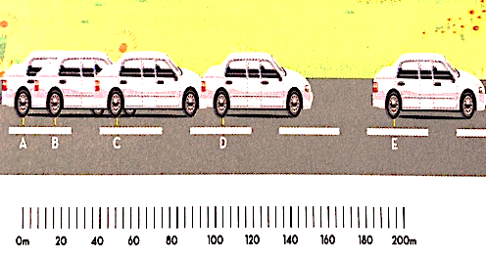 | 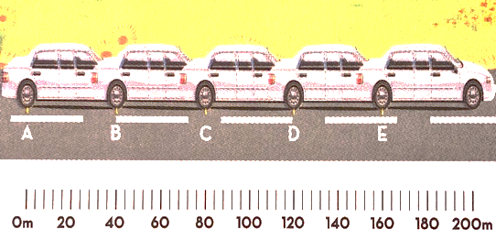 | 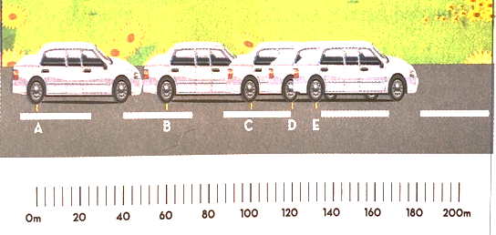
Étape de démarrage | Étape entre démarrage et arrêt | Étape d’arrêt
- Résultats :
 | Distance ‘d’ entre 2 points successives | Durée entre 2 points successives | Rapport : $v=\frac{d}{t}$ | Nature du mouvement
Étape de démarrage | Augmente | Constante | Augmente | Accéléré
Étape entre démarrage et arrêt | Constante | Constante | Constante | Uniforme
Étape d’arrêt | Diminue | Constante | Diminue | Retardé
- Résumé :
- Lorsqu’un corps mobile parcourt des distances de plus en plus grandes pendant des durées successives et égales, sa vitesse augmente de plus en plus avec le temps. Le mouvement du mobile est dit accéléré.
- Lorsqu’un corps mobile parcourt les mêmes distances pendant des durées successives et égales, sa vitesse reste constante au cours du temps. Le mouvement du mobile est dit uniforme.
- Lorsqu’un corps mobile parcourt des distances de plus en plus petites pendant des durées successives et égales, sa vitesse diminue de plus en plus. Le mouvement du mobile est dit retardé.
- Les dangers de la vitesse et la sécurité routière :
- La distance d’arrêt :
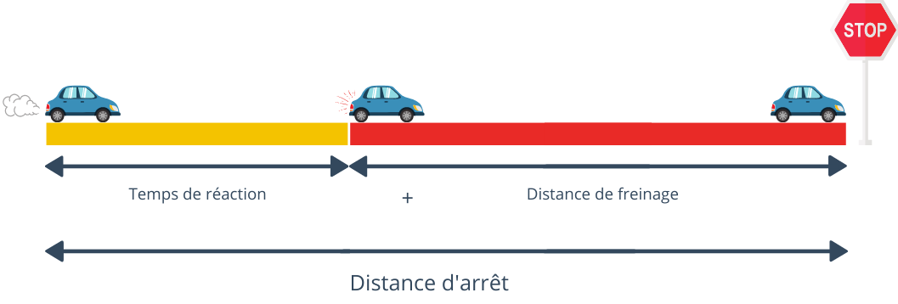

Distance de réaction $d_{R}$ + distance de freinage $d_{F}$
www.coursfacile.com

Distance d’arrêt $d_{A}$
La distance d’arrêt $d_{A}$ est la distance parcourue par une véhicule entre l’instant où le conducteur observe le danger et l’instant de l’arrêt du véhicule. Elle est égale à la somme de la distance de réaction $d_{R}$ et la distance de freinage $d_{F}$: $d_{A}=d_{R}+d_{F}$
- $d_{R}$ : distance parcourue par le véhicule pendant la durée de la réaction $t_{R}$ du conducteur $d_{R}=V×t_{R}$.
- Elle dépend de la vitesse du véhicule et l’état du conducteur.
- $d_{F}$: distance parcourue par le véhicule entre l’instant où le conducteur commence à freiner et l’instant d’arrêt du véhicule.
- Elle dépend de la vitesse du véhicule et l’état du véhicule et de la route.
- Remarque :
La durée de la réaction pour un conducteur en état normale est d’environ une seconde $t_{R}=1s$, mais elle augmente avec la fatigue, l’alcool, la drogue ou certains médicaments.
- Sécurité routière :
Pour éviter les risques des accidents de la route, le conducteur doit :
Ne pas utiliser le téléphone portable en conduisant. | Surveiller l’état mécanique du véhicule avant de l’utiliser (les roues, les freins …).
 | 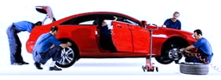
Respecter les limitations de la vitesse ainsi que les panneaux de signalisation. | Utiliser le casque de protection
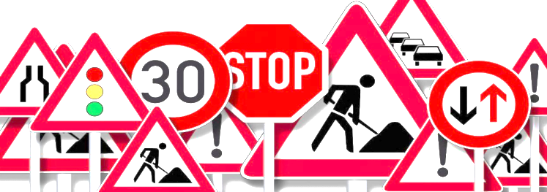 | 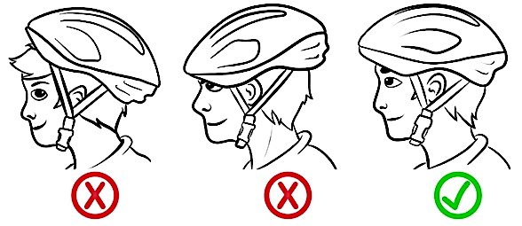
www.coursfacile.com

